# ОТЧЕТ

## Создаю базу данных.

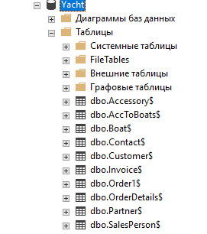

## Исправляю некорректные данные в Excel

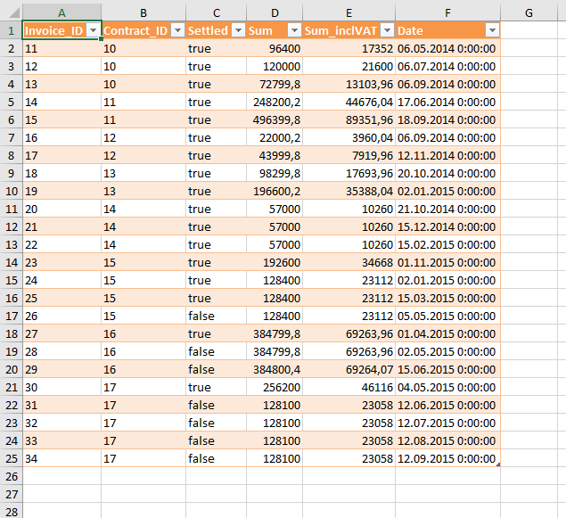

## Заполнил данные в таблицах

## 